Всероссийские проверочные работы
5 класс
В апреле 2019 года прошли всероссийские проверочные работы (ВПР) в 5 классах по 4 предметам.
История – 16.04.2019 г.
Структура варианта проверочной работы
Работа состоит из 8 заданий, из них по уровню сложности:
базовой – 5; повышенной – 2; высокой – 1.
Общее время выполнения работы – 45 мин.
Максимальный первичный балл – 15.
Ответом к каждому из заданий 1 и 2 является цифра или последовательность цифр.
Задания 3–4 и 6–8 предполагают развёрнутый ответ.
Задание 5 предполагает работу с контурной картой.

Система оценивания выполнения всей работы
Правильный ответ на задание 1 оценивается 2 баллами. Если в ответе допущена одна ошибка (в том числе написана лишняя цифра или не написана одна необходимая цифра), выставляется 1 балл; если допущено две или более ошибки – 0 баллов. Правильный ответ на задание 2 оценивается 1 баллом.
Максимальный первичный балл — 15

Перевод первичных баллов в отметки по пятибалльной шкале
Отметка по  пятибалльной шкале | «2» | «3» | «4» | «5»
Первичные баллы | 0–3 | 4–7 | 8–11 | 12–15

Распределение отметок
Кол-во уч-ся | «2» | «3» | «4» | «5»
86 | 8 | 48 | 21 | 9

Общая гистограмма отметок
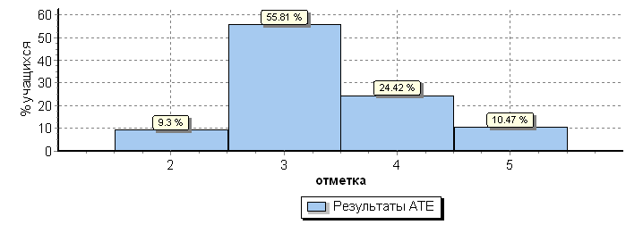
Статистика по отметкам

Результаты по истории 5 классе целом ниже, чем в среднем по России и Калужской области, если выполнивших работу на оценку «3» выше, чем по России и Калужской области, количество выполнивших работу на «4» и «5» ниже чем по региону и в среднем по России.
Сравнительный анализ показателей
Подтвердили отметку | Получили отметку выше | Получили отметку ниже
43(50%) | 2(2%) | 41 (48%)

Гистограмма соответствия отметок за выполненную работу и отметок по журналу
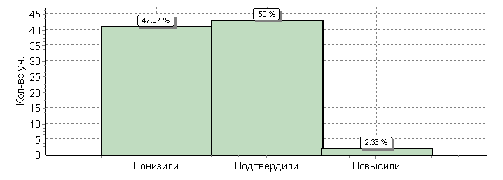

Статистика по отметкам по школам района
Максимальный первичный балл: 15
ОО |  |  |  | Кол-во уч. | Распределение групп баллов в %
 |  |  |  |  | 2 | 3 | 4 | 5
Вся выборка |  |  |  | 1421939 | 7.9 | 39.1 | 37.3 | 15.7
 | Калужская обл. |  |  | 9829 | 9.5 | 40 | 35.8 | 14.6
 |  | Мещовский муниципальный район |  | 86 | 9.3 | 55.8 | 24.4 | 10.5
 |  |  | МКОУ Мещовская СОШ | 46 | 17.4 | 63 | 13 | 6.5
 |  |  | МКОУ Домашовская СОШ | 4 | 0 | 50 | 25 | 25
 |  |  | МКОУ Кудринская СОШ | 18 | 0 | 55.6 | 27.8 | 16.7
 |  |  | Серпейская средняя школа | 4 | 0 | 25 | 50 | 25
 |  |  | МКОУ Алешинская ООШ | 7 | 0 | 42.9 | 57.1 | 0
 |  |  | МКОУ ООШ п.Молодежный | 3 | 0 | 33.3 | 33.3 | 33.3
 |  |  | МКОУ Мармыжовская ООШ | 1 | 0 | 100 | 0 | 0
 |  |  | МКОУ Покровская ООШ | 3 | 0 | 33.3 | 66.7 | 0

Процент выполнения обучающимися 5 класса отдельных заданий ВПР по истории в апреле 2019 года
№ задания | Процент выполнения задания |  |  | Проверяемый элемент содержания/ требования к уровню подготовки выпускников
 | в РФ | в Калужской области | В Мещовском районе
1 | 60 | 53 | 51 | Умение создавать, применять и преобразовывать знаки и символы, модели и схемы для решения учебных и познавательных задач. Работать с изобразительными историческими источниками, понимать и интерпретировать содержащуюся в них информацию.
3 | 44 | 42 | 35 | Умение определять понятия, создавать обобщения, устанавливать аналогии, классифицировать, самостоятельно выбирать основания и критерии для классификации; владение основами самоконтроля, самооценки, принятия решений и осуществления осознанного выбора в учебной и познавательной деятельности. Умение объяснять смысл основных хронологических понятий, терминов.
4 | 44 | 44 | 40 | Умение осознанно использовать речевые средства в соответствии с задачей коммуникации; владение основами самоконтроля, самооценки, принятия решений и осуществления осознанного выбора в учебной и познавательной деятельности. Умение рассказывать о событиях древней истории
5 | 77 | 79 | 71 | Умение создавать, применять и преобразовывать знаки и символы, модели и схемы для решения учебных и познавательных задач; владение основами самоконтроля, самооценки, принятия решений и осуществления осознанного выбора в учебной и познавательной деятельности. Умение использовать историческую карту как источник информации о расселении общностей в эпохи первобытности и Древнего мира, расположении древних цивилизаций и государств, местах важнейших событий.
7 | 67 | 68 | 48 | Умение определять понятия, создавать обобщения, устанавливать аналогии, классифицировать, самостоятельно выбирать основания и критерии для классификации. Реализация историко-культурологическо¬го подхода, формирующего способности к межкультурному диалогу, восприятию и бережному отношению к культурному наследию Родины.
8 | 43 | 44 | 31 | Умение создавать обобщения, классифицировать, самостоятельно выбирать основания и критерии для классификации; формирование важнейших культурно-исторических ориентиров для гражданской, этнонациональной, социальной, культурной самоидентификации личности. Реализация историко-культурологическо¬го подхода, формирующего способности к межкультурному диалогу, восприятию и бережному отношению к культурному наследию Родины

Качественные показатели выполнения заданий ВПР по истории
Задание | Основные умения и способы действий | Справились с  заданием | Не справились с заданием
1 | умение работать с иллюстративным материалом | 47 | 39
2 | умение работать с текстовым историческим источником | 62 | 24
3 | знание исторической терминологии, а также умение анализировать то или иное историческое событие (явление, процесс ). | 53 | 33
4 | знание исторической терминологии, а также умение анализировать то или иное историческое событие (явление, процесс ). | 59 | 27
5 | умение работать с исторической картой. | 61 | 25
6 | умение объяснить влияние одного любого природно-климатического явления на занятия жителей выбранной страны. | 52 | 34
7 | знание одного факта из истории родного края, благодаря которому он стал известен в стране (мире). | 41 | 45
8 | умение раскрыть значение факта, указанного в задании 7. | 35 | 51

Биология – 16.04.2019 г.
Структура варианта проверочной работы
Вариант проверочной работы состоит из 10 заданий, которые различаются по содержанию и проверяемым требованиям.
Задания 1, 3, 4, 6, 7, 9, 10 основаны на изображениях конкретных
объектов, статистических таблицах и требуют анализа изображений и
статистических данных, характеристики объектов по предложенному плану,
классификации и/или систематизации объектов по определенному признаку,
применения биологических знаний при решении практических задач.
В задании 5 требуется классифицировать растения (5.1), по разным
основаниям, а далее восстановить последовательность этапов выполнения
определенных действий (5.2), например посадки растения. Задание 8 проверяет
умение распределять растения и животных по природным зонам. Задание 10
проверяет связь учебного курса биологии с выбором будущей профессии.

Система оценивания выполнения всей работы
Правильный ответ на каждое из заданий 1.2, 2, 4, 5.1, 6.2 и 6.3 оценивается 1 баллом. Полный правильный ответ на каждое из заданий 3 и 7.1 оценивается 2 баллами. Если в ответе допущена одна ошибка (в том числе написана лишняя цифра или не написана одна необходимая цифра), выставляется 1 балл; если допущено две или более ошибки – 0 баллов. Правильный ответ на задание 5.2 оценивается 2 баллами. Если в ответе переставлены местами две цифры, выставляется 1 балл; если – более двух цифр – 0 баллов.
Максимальный балл за выполнение работы – 27

Перевод первичных баллов в отметки по пятибалльной шкале
Отметка по  пятибалльной шкале | «2» | «3» | «4» | «5»
Первичные баллы | 0–8 | 9–16 | 17–22 | 23–27
Распределение отметок
Кол-во уч-ся | «2» | «3» | «4» | «5»
87 | 2 | 36 | 36 | 12

Общая гистограмма отметок
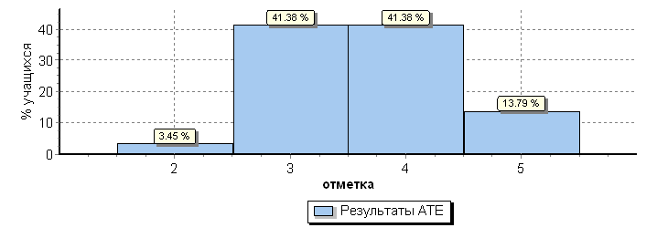

Статистика по отметкам

Сравнительный анализ показателей
Подтвердили отметку | Получили отметку выше | Получили отметку ниже
54 (62%) | 6(7%) | 27 (31%)

Гистограмма соответствия отметок за выполненную работу и отметок по журналу
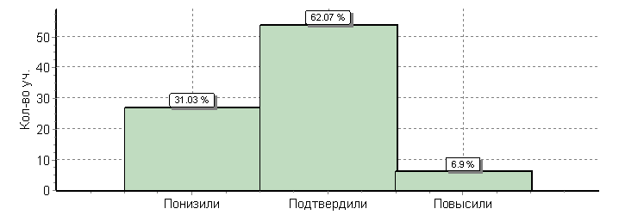

Статистика по отметкам по школам района
Максимальный первичный балл: 27
ОО |  |  |  | Кол-во уч. | Распределение групп баллов в %
 |  |  |  |  | 2 | 3 | 4 | 5
Вся выборка |  |  |  | 1411463 | 2.9 | 36.3 | 47 | 13.8
 | Калужская обл. |  |  | 9802 | 3.3 | 34.9 | 47.8 | 14
 |  | Мещовский муниципальный район |  | 87 | 3.4 | 41.4 | 41.4 | 13.8
 |  |  | МКОУ Мещовская СОШ | 46 | 6.5 | 50 | 30.4 | 13
 |  |  | МКОУ Домашовская СОШ | 4 | 0 | 25 | 50 | 25
 |  |  | МКОУ Кудринская СОШ | 19 | 0 | 36.8 | 57.9 | 5.3
 |  |  | Серпейская средняя школа | 4 | 0 | 25 | 50 | 25
 |  |  | МКОУ Алешинская ООШ | 7 | 0 | 57.1 | 28.6 | 14.3
 |  |  | МКОУ ООШ п.Молодежный | 3 | 0 | 0 | 33.3 | 66.7
 |  |  | МКОУ Мармыжовская ООШ | 1 | 0 | 0 | 100 | 0
 |  |  | МКОУ Покровская ООШ | 3 | 0 | 0 | 100 | 0

Процент выполнения обучающимися 5 класса отдельных заданий ВПР по биологии в апреле 2019 года
№ задания | Процент выполнения задания |  |  | Проверяемый элемент содержания/ требования к уровню подготовки выпускников
 | в РФ | в Калужской области | В Мещовском районе
1(1) | 80 | 73 | 64 | Строение и значение цветка. Соцветия. Опыление. Виды опыления. Общее знакомство с животными
1(2) | 70 | 68 | 57 | Строение и значение цветка. Соцветия. Опыление. Виды опыления. Общее знакомство с животными
1(3) | 51 | 54 | 48 | Строение и значение цветка. Соцветия. Опыление. Виды опыления. Общее знакомство с животными
4 | 66 | 73 | 69 | Клетка – основа строения и жизнедеятельности организмов  Приобретение опыта использования методов биологической науки и проведения несложных биологических экспериментов для изучения живых организмов и человека, проведения экологического мониторинга в окружающей среде
6(1) | 62 | 45 | 41 | Жизнедеятельность цветковых растений  Формирование первоначальных систематизированных представлений о биологических объектах, процессах, явлениях, закономерностях, об основных биологических теориях, об экосистемной организации жизни, о взаимосвязи живого и неживого в биосфере, о наследственности и изменчивости; овладение понятийным аппаратом биологии
6(2) | 72 | 79 | 66 | Жизнедеятельность цветковых растений  Формирование первоначальных систематизированных представлений о биологических объектах, процессах, явлениях, закономерностях, об основных биологических теориях, об экосистемной организации жизни, о взаимосвязи живого и неживого в биосфере, о наследственности и изменчивости; овладение понятийным аппаратом биологии
6(3) | 60 | 62 | 54 | Жизнедеятельность цветковых растений  Формирование первоначальных систематизированных представлений о биологических объектах, процессах, явлениях, закономерностях, об основных биологических теориях, об экосистемной организации жизни, о взаимосвязи живого и неживого в биосфере, о наследственности и изменчивости; овладение понятийным аппаратом биологии
7(1) | 49 | 45 | 40 | Царство Растения Царство Животные  Умение осознанно использовать речевые средства в соответствии с задачей коммуникации; формирование первоначальных систематизированных представлений о биологических объектах, процессах, явлениях, закономерностях, овладение понятийным аппаратом биологии.
7(2) | 59 | 57 | 48 | Сравнивать биологические объекты (растения, животные), процессы жизнедеятельности; делать выводы и умозаключения на основе сравнения / создавать собственные письменные и устные сообщения о растениях, животных на основе нескольких источников информации
10К2 | 78 | 88 | 85 | Умение осознанно использовать речевые средства в соответствии с задачей коммуникации; планирование и регуляция своей деятельности; владение устной и письменной речью, монологической контекстной речью  Формирование представлений о значении биологических наук в решении проблем необходимости рационального природопользования.  Раскрывать роль биологии в практической деятельности людей
10К3 | 46 | 50 | 38 | Умение осознанно использовать речевые средства в соответствии с задачей коммуникации; планирование и регуляция своей деятельности; владение устной и письменной речью, монологической контекстной речью  Формирование представлений о значении биологических наук в решении проблем необходимости рационального природопользования.  Раскрывать роль биологии в практической деятельности людей

Качественные показатели выполнения заданий ВПР по биологии
Задание | Основные умения и способы действий | Справились с  заданием | Не справились с заданием
1(1) | умение определять на рисунке основные части (органы, системы органов) биологического объекта. | 74 | 13
1(2) | умение соотнести части объекта с выполняемой функцией. | 51 | 36
1(3) | умение соотнести части объекта с выполняемой функцией. | 54 | 33
2 | умение использовать важнейшие признаки живого для объяснения того или иного природного явления. | 71 | 16
3 | умение сравнивать биологические объекты с их составления описания по заданному алгоритму на примере описания листьев разных видов растений и пород собак. | 76 | 11
4 | знание клеточных структур или знание устройства оптических приборов, например микроскопа. | 60 | 27
5(1) | умение работать с биологическим объектом, растения по разным экологическим особенностям, а так же при посадке культурных растений. | 44 | 43
5(2) | умение работать с биологическим объектом, растения по разным экологическим особенностям, а так же при посадке культурных растений. | 75 | 12
6(1) | умение обучающихся анализировать статистические данные. | 59 | 28
6(2) | Знание биологических  объектов, представленных в таблице и, умение определять их по внешнему виду. | 57 | 30
6(3) | выявляет понимание обучающимися сферы практического использования  в деятельности человека биологических  объектов, представленных в таблице. | 48 | 39
7(1) | умение анализировать текст биологического содержания на предмет выявления в нем необходимой информации. | 53 | 34
7(2) | умение делать сравнительное описание двух объектов по заданному плану. | 53 | 34
8 | умение находить недостающую информацию для описания важнейших природных зон. | 55 | 32
9 | проверяет понимание обучающимися схематического природопользования и техники безопасности при работе  в биологической лаборатории и способность объяснить необходимость  соблюдения этих правил. | 76 | 11
10К1 | Уметь анализировать профессии,  связанные с применением биологических знаний. | 83 | 4
10К2 | Уметь анализировать профессии,  связанные с применением биологических знаний. | 74 | 13
10К3 | Уметь анализировать профессии,  связанные с применением биологических знаний. | 33 | 54

Математика – 23.04.2019 г.
Структура варианта проверочной работы
Работа содержит 14 заданий. В заданиях 1–5, 7, 8, 11, 12 (пункт 1), 13 необходимо записать только ответ. В задании 12 (пункт 2) нужно изобразить требуемые элементы рисунка. В заданиях 6, 9, 10, 14 требуется записать решение и ответ.
На выполнение работы по математике даётся 60 минут
Система оценивания выполнения всей работы
Каждое верно выполненное задание 1–5, 7, 8, 11 (пункт 1), 11 (пункт 2), 12 (пункт 1), 12 (пункт 2), 13 оценивается 1 баллом. Задание считается выполненным верно, если ученик дал верный ответ: записал правильное число, правильную величину, изобразил правильный рисунок. Выполнение заданий 6, 9, 10, 14 оценивается от 0 до 2 баллов.
Максимальный первичный балл — 20
Перевод первичных баллов в отметки по пятибалльной шкале
Отметка по  пятибалльной шкале | «2» | «3» | «4» | «5»
Первичные баллы | 0–6 | 7–10 | 11–14 | 15–20

Распределение отметок
Кол-во уч-ся | «2» | «3» | «4» | «5»
86 | 8 | 31 | 27 | 20

Общая гистограмма отметок
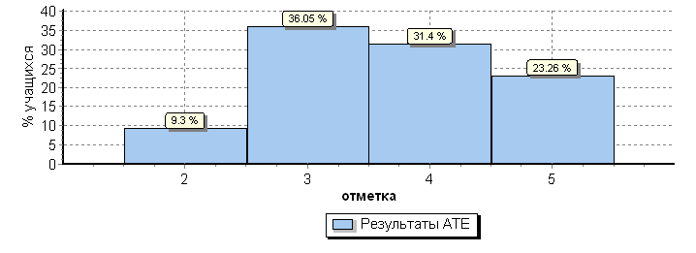
Статистика по отметкам

Сравнительный анализ показателей
Подтвердили отметку | Получили отметку выше | Получили отметку ниже
51 (59%) | 20(23%) | 15 (17%)

Сопоставительный анализ отметок по ВПР и отметок пятиклассников за
текущие и итоговые работы подтверждает объективность выставления отметок по
математике у 59 % пятиклассников. У 23% детей, выполнявших работу отметка по ВПР выше, чем итоговая отметка по математике. Данные расхождения объясняются необъективностью оценивания достижения планируемых результатов учеников либо в повседневной работе учителя, а значит, отсутствием у образовательной организации дифференциации базового («ученик научится») и повышенного («ученик получит возможность научиться») содержания при оценивании достижения планируемых достижений, либо нарушением процедуры проверки и оценивания ВПР.

Гистограмма соответствия отметок за выполненную работу и отметок по журналу
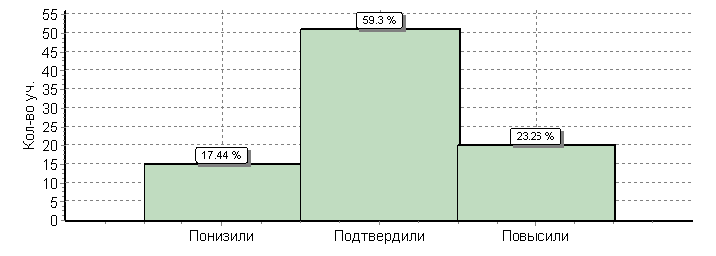
Статистика по отметкам по школам района
Максимальный первичный балл: 20
ОО |  |  |  | Кол-во уч. | Распределение групп баллов в %
 |  |  |  |  | 2 | 3 | 4 | 5
Вся выборка |  |  |  | 1419498 | 11.6 | 34.2 | 33.6 | 20.6
 | Калужская обл. |  |  | 9821 | 12 | 31.5 | 33.6 | 22.9
 |  | Мещовский муниципальный район |  | 86 | 9.3 | 36 | 31.4 | 23.3
 |  |  | МКОУ Мещовская СОШ | 46 | 4.3 | 41.3 | 23.9 | 30.4
 |  |  | МКОУ Домашовская СОШ | 4 | 0 | 0 | 75 | 25
 |  |  | МКОУ Кудринская СОШ | 19 | 31.6 | 26.3 | 36.8 | 5.3
 |  |  | Серпейская средняя школа | 3 | 0 | 0 | 100 | 0
 |  |  | МКОУ Алешинская ООШ | 7 | 0 | 71.4 | 14.3 | 14.3
 |  |  | МКОУ ООШ п.Молодежный | 3 | 0 | 33.3 | 33.3 | 33.3
 |  |  | МКОУ Мармыжовская ООШ | 1 | 0 | 100 | 0 | 0
 |  |  | МКОУ Покровская ООШ | 3 | 0 | 0 | 33.3 | 66.7

Процент выполнения обучающимися 5 класса отдельных заданий ВПР по математике в апреле 2019 года
№ задания | Процент выполнения задания |  |  | Проверяемый элемент содержания/ требования к уровню подготовки выпускников
 | в РФ | в Калужской области | В Мещовском районе
6 | 47 | 50 | 41 | Умение применять изученные понятия, результаты, методы для решения задач практического характера и задач из смежных дисциплин. Решать задачи разных типов (на работу, на движение), связыва¬ющих три величины; выделять эти величины и отношения между ними; знать различие скоростей объекта в стоячей воде, против течения и по течению реки.
9 | 57 | 59 | 47 | Овладение навыками письменных вычислений. Использовать свойства чисел и правила действий с рациональными числами при выполнении вычислений / выполнять вычисления, в том числе с использованием приемов рациональных вычислений, обосновывать алгоритмы выполнения действий

Качественные показатели выполнения заданий ВПР по математике
Задание | Основные умения и способы действий | Справились с  заданием | Не справились с заданием
1 | Оперировать на базовом уровне понятием «натуральное число». | 75 | 11
2 | Оперировать на базовом уровне понятием «обыкновенная дробь». | 71 | 15
3 | Оперировать на базовом уровне понятием «десятичная дробь». | 52 | 34
4 | Решать задачи на нахождение части числа и числа по его части. | 55 | 31
5 | было направлено на умение находить неизвестный компонент  арифметического действия. | 78 | 8
6 | Решать задачи разных типов (на работу, на движение), связывающих три величины; выделять эти величины и отношения между ними; знать различие скоростей объекта в стоячей воде, против течения и по течению реки. | 44 | 42
7 | Решать несложные сюжетные задачи разных типов на все арифметические действия. | 59 | 27
8 | Находить процент от числа, число по проценту от него; находить процентное отношение двух чисел; находить процентное снижение или процентное повышение величины. | 26 | 60
9 | умение находить значение арифметического выражения с  натуральными числами, содержащего скобки. | 45 | 41
10 | Решать задачи на покупки, решать несложные логические задачи методом рассуждений. | 44 | 42
11(1) | Читать информацию, представленную в виде таблицы, диаграммы. | 81 | 5
11(2) | Читать информацию, представленную в виде таблицы, диаграммы / извлекать, интерпретировать информацию, представленную в таблицах и на диаграммах, отражающую свойства и характеристики реальных процессов и явлений. | 68 | 18
12(1) | Вычислять расстояния на местности в стандартных ситуациях. | 60 | 26
12(2) | Выполнять простейшие построения и измерения на местности, необходимые в реальной жизни | 52 | 34
13 | Оперировать на базовом уровне понятиями: «прямоугольный параллелепипед», «куб», «шар». | 47 | 39
14 | Решать простые и сложные задачи разных типов, а также задачи повышенной трудности. | 9 | 77

Низкие результаты менее 50% показаны при выполнении заданий № 6,8,9, 10,14. Задание 14 является заданием повышенного уровня сложности и направлено на проверку
логического мышления, умения проводить математические рассуждения. Такие
задания не требуют знания какого-то специального набора терминов и понятий.
Наибольшее затруднение вызвало задание №8 на умение находить процент от числа, число по проценту от него; находить процентное отношение двух чисел; находить процентное снижение или процентное повышение величины. Результат выполнения данного задания показал, что учащиеся не смогли применить математические знания для решения учебно-практической задачи.

Русский язык – 25.04.2019 г.
Структура варианта проверочной работы
Вариант проверочной работы содержит 12 заданий, в том числе 5
заданий к приведенному тексту для чтения.
Задания 1–9 предполагают запись развернутого ответа, задания 10–12 -
краткого ответа в виде слова (сочетания слов).
На выполнение проверочной работы по русскому языку дается 60 минут.
Система оценивания выполнения всей работы
Выполнение задания 1 оценивается по трем критериям от 0 до 9
баллов.
Ответ на задание 2 оценивается от 0 до 12 баллов.
Ответ на каждое из заданий 3, 8, 9 оценивается от 0 до 2 баллов.
Ответ на каждое из заданий 6 и 7 оценивается от 0 до 3 баллов.
Ответ на задание 4 оценивается от 0 до 5 баллов, на задание 5 – от 0 до
4 баллов.
Правильный ответ на каждое из заданий 10–12 оценивается 1 баллом.
Максимальный балл за выполнение работы − 45.
Перевод первичных баллов в отметки по пятибалльной шкале
Отметка по  пятибалльной шкале | «2» | «3» | «4» | «5»
Первичные баллы | 0–17 | 18–28 | 29–38 | 39–45

Распределение отметок
Кол-во уч-ся | «2» | «3» | «4» | «5»
84 | 12 | 38 | 24 | 10

Общая гистограмма отметок
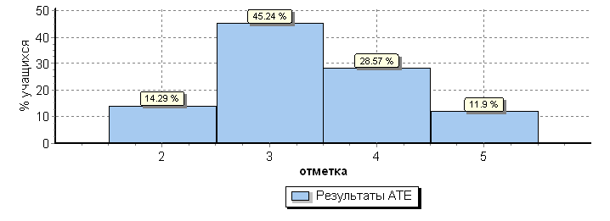
Статистика по отметкам

Сравнительный анализ показателей
Подтвердили отметку | Получили отметку выше | Получили отметку ниже
57 (68%) | 5 (6%) | 22 (26%)

Гистограмма соответствия отметок за выполненную работу и отметок по журналу
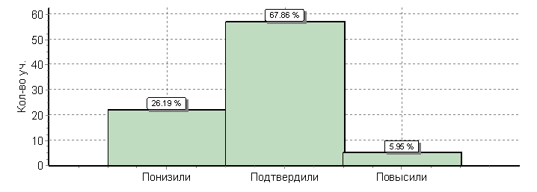

Статистика по отметкам по школам района
Максимальный первичный балл: 45
ОО |  |  |  | Кол-во уч. | Распределение групп баллов в %
 |  |  |  |  | 2 | 3 | 4 | 5
Вся выборка |  |  |  | 1408499 | 13.5 | 36.6 | 35.2 | 14.7
 | Калужская обл. |  |  | 9672 | 12.9 | 32.4 | 37.6 | 17.1
 |  | Мещовский муниципальный район |  | 84 | 14.3 | 45.2 | 28.6 | 11.9
 |  |  | МКОУ Мещовская СОШ | 43 | 14 | 53.5 | 23.3 | 9.3
 |  |  | МКОУ Домашовская СОШ | 4 | 0 | 0 | 75 | 25
 |  |  | МКОУ Кудринская СОШ | 19 | 21.1 | 47.4 | 21.1 | 10.5
 |  |  | Серпейская средняя школа | 4 | 0 | 25 | 25 | 50
 |  |  | МКОУ Алешинская ООШ | 7 | 28.6 | 28.6 | 42.9 | 0
 |  |  | МКОУ ООШ п.Молодежный | 3 | 0 | 0 | 66.7 | 33.3
 |  |  | МКОУ Мармыжовская ООШ | 1 | 0 | 100 | 0 | 0
 |  |  | МКОУ Покровская ООШ | 3 | 0 | 66.7 | 33.3 | 0

Процент выполнения обучающимися 5 класса отдельных заданий ВПР по русскому языку в апреле 2019 года
№ задания | Процент выполнения задания |  |  | Проверяемый элемент содержания/ требования к уровню подготовки выпускников
 | в РФ | в Калужской области | В Мещовском районе
1К1 | 57 | 59 | 53 | Совершенствование видов речевой деятельности (чтения, письма), обеспечивающих эффективное овладение разными учебными предметами;
1К3 | 89 | 90 | 84 | Соблюдать основные языковые нормы в письменной речи; редактировать письменные тексты разных стилей и жанров с соблюдением норм современного русского литературного языка
2К2 | 82 | 86 | 82 | формирование навыков проведения различных видов анализа слова (фонетического, морфемного, словообразовательного, лексического, морфологического), синтаксического анализа словосочетания и предложения.
2К3 | 50 | 55 | 48 | Проводить фонетический анализ слова; проводить морфемный анализ слов;
2К4 | 56 | 60 | 44 | проводить морфологический анализ слова; проводить синтаксический анализ словосочетания и предложения
4(1) | 76 | 80 | 75 | Расширение и систематизация научных знаний о языке; осознание взаимосвязи его уровней и единиц; освоение базовых понятий лингвистики, основных единиц и грамматических категорий языка
5(1) | 59 | 62 | 57 | Совершенствование видов речевой деятельности (чтения, письма), обеспечивающих эффективное овладение разными учебными предметами и взаимодействие с окружающими людьми; расширение и систематизация научных знаний о языке; осознание взаимосвязи его уровней и единиц; освоение базовых понятий лингвистики, основных единиц и грамматических категорий языка; овладение основными нормами литературного языка (пунктуационными).
5(2) | 47 | 50 | 35 | Анализировать различные виды словосочетаний и предложений с точки зрения их структурно-смысловой организации и функциональных особенностей; соблюдать основные языковые нормы в письменной речи; опираться на грамматико-интонационный анализ при объяснении расстановки знаков препинания в предложении
6(1) | 61 | 64 | 61 | Совершенствование видов речевой деятельности (чтения, письма), обеспечивающих эффективное овладение разными учебными предметами и взаимодействие с окружающими людьми; расширение и систематизация научных знаний о языке; осознание взаимосвязи его уровней и единиц; освоение базовых понятий лингвистики, основных единиц и грамматических категорий языка; овладение основными нормами литературного языка (пунктуационными).
6(2) | 52 | 56 | 42 | Анализировать различные виды словосочетаний и предложений с точки зрения их структурно-смысловой организации и функциональных особенностей; соблюдать основные языковые нормы в письменной речи; опираться на грамматико-интонационный анализ при объяснении расстановки знаков препинания в предложении
7(1) | 58 | 63 | 48 | Совершенствование видов речевой деятельности (чтения, письма), обеспечивающих эффективное овладение разными учебными предметами и взаимодействие с окружающими людьми; расширение и систематизация научных знаний о языке; осознание взаимосвязи его уровней и единиц; освоение базовых понятий лингвистики, основных единиц и грамматических категорий языка; овладение основными нормами литературного языка (пунктуационными).
7(2) | 48 | 53 | 33 | Анализировать различные виды словосочетаний и предложений с точки зрения их структурно- смысловой организации и функциональных особенностей; соблюдать основные языковые нормы в письменной речи; опираться на грамматико-интонационный анализ при объяснении расстановки знаков препинания в предложении
8 | 46 | 43 | 39 | Совершенствование видов речевой деятельности (чтения), обеспечивающих эффективное овладение разными учебными предметами; формирование навыков проведения многоаспектного анализа текста; овладение основными стилистическими ресурсами лексики и фразеологии языка, основными нормами литературного языка; приобретение опыта их использования в речевой практике при создании письменных высказываний. Владеть навыками различных видов чтения (изучающим, ознакомительным, просмотровым) и информационной переработки прочитанного материала; адекватно понимать тексты различных функционально-смысловых типов речи и функциональных разновидностей языка; анализировать текст с точки зрения его темы, цели, основной мысли, основной и дополнительной информации
9 | 51 | 48 | 36 | Совершенствование видов речевой деятельности (чтения), обеспечивающих эффективное овладение разными учебными предметами; формирование навыков проведения многоаспектного анализа текста; овладение основными стилистическими ресурсами лексики и фразеологии языка, основными нормами литературного языка; приобретение опыта их использования в речевой практике при создании письменных высказываний. Владеть навыками различных видов чтения (изучающим, ознакомительным, просмотровым) и информационной переработки прочитанного материала; адекватно понимать тексты различных функционально-смысловых типов речи и функциональных разновидностей языка; анализировать текст с точки зрения его темы, цели, основной мысли, основной и дополнительной информации
10 | 49 | 48 | 36 | Совершенствование видов речевой деятельности (чтения), обеспечивающих эффективное овладение разными учебными предметами; расширение и систематизация научных знаний о языке; осознание взаимосвязи его уровней и единиц; освоение базовых понятий лингвистики, основных единиц и грамматических категорий языка; формирование навыков проведения многоаспектного анализа текста; овладение основными стилистическими ресурсами лексики и фразеологии языка, основными нормами литературного языка; приобретение опыта их использования в речевой практике при создании письменных высказываний. Владеть навыками различных видов чтения (изучающим, ознакомительным, просмотровым) и информационной переработки прочитанного материала; адекватно понимать тексты различных функционально-смысловых типов речи и функциональных разновидностей языка; анализировать текст с точки зрения его принадлежности к функционально-смысловому типу речи и функциональной разновидности языка
11 | 70 | 71 | 61 | Совершенствование видов речевой деятельности (чтения, письма), обеспечивающих эффективное овладение разными учебными предметами и взаимодействие с окружающими людьми в ситуациях формального и неформального межличностного и межкультурного общения; использование коммуникативно-эстетических возможностей русского языка; расширение и систематизацию научных знаний о языке; осознание взаимосвязи его уровней и единиц; освоение базовых понятий лингвистики, основных единиц и грамматических категорий языка; формирование навыков проведения различных видов анализа слова (лексического), а также многоаспектного анализа текста; овладение основными стилистическими ресурсами лексики и фразеологии языка, основными нормами литературного языка. Владеть навыками различных видов чтения (изучающим, ознакомительным, просмотровым) и информационной переработки прочитанного материала; адекватно понимать тексты различных функционально-смысловых типов речи и функциональных разновидностей языка; проводить лексический анализ слова; опознавать лексические средства выразительности

Качественные показатели выполнения заданий ВПР по русскому языку
Задание | Основные умения и способы действий | Справились с  заданием | Не справились с заданием
1К1 | Умение обучающихся правильно  списывать осложнённый пропусками  орфограмм и пунктограмм текст,  соблюдая при письме изученные  орфографические и пунктуационные  правила. | 67 | 17
1К2 |  | 64 | 20
1К2 |  | 76 | 8
2К1 | Проводить фонетический анализ  знаний о языке | 65 | 19
2К2 | проводить морфемный анализ слов | 72 | 12
2К3 | проводить морфологический анализ слова | 55 | 29
2К4 | проводить синтаксический анализ  словосочетания и предложения | 56 | 28
3 | Умение верно расставлять ударение во  всех данных словах. | 78 | 6
4(1) | Умение обозначать части речи в  предложении, указывать отсутствующие  в нём части речи. | 71 | 13
4(2) | Умение обозначать части речи в  предложении, указывать отсутствующие  в нём части речи. | 63 | 21
5(1) | Распознавание предложения и  расстановка знаков препинания,  составление схемы предложения. | 52 | 32
5(2) | Распознавание предложения и  расстановка знаков препинания,  составление схемы предложения. | 35 | 49
6(1) | Распознавание предложения и  расстановка знаков препинания.  Объяснение основания выбора  предложения. | 53 | 31
6(2) | Распознавание предложения и  расстановка знаков препинания.  Объяснение основания выбора  предложения. | 35 | 49
7(1) | Распознавание предложения и  расстановка знаков препинания.  Объяснение основания выбора  предложения. | 41 | 43
7(2) | Распознавание предложения и  расстановка знаков препинания.  Объяснение основания выбора  предложения. | 28 | 56
8 | Умение письменно формулировать  основную мысль текста. | 40 | 44
9 | Умение письменно отвечать на вопрос,  заданный по исходному тексту. | 35 | 49
10 | Умение определять типы речи. | 30 | 54
11 | Умение находить в тексте слово с  указанным лексическим значением. | 51 | 33
12 | Умение подбирать к указанному слову из  текста синонимы и антонимы. | 72 | 12

Наибольшее затруднения у обучающихся вызвало задания: 7(2) ( не справились 56 чел. 67%), 10 – не справились 54 чел. – 64%.

Средний процент выполнения ВПР в 5 классах 2019 году
Предмет | Средний процент выполнения ВПР
 | Российская Федерация | Калужская область | Мещовский район
Русский язык | 60,8 | 63,13 | 56,9
Математика | 53,6 | 53,7 | 56,6
Биология | 63,6 | 64,30 | 61,5
История | 51,7 | 50,07 | 44,4

Данный процент показывает отношение суммы первичных баллов, набранных всеми обучающимися за выполнение заданий ВПР, к максимально возможному числу баллов ВПР.
В 2019 году результаты по 5 классам в Мещовском районе ниже чем по Калужской области и в среднем по России по русскому языку, биологии, истории. Средний процент выполнения по математики выше со среднем по России и по Калужской области.

